 | 35 TON KAPASİTELİ ÜNİVERSAL MEKANİK DENEY ALETİ KULLANMA, BAKIM VE ONARIM TALİMATI | Doküman No | TL-195
 |  | İlk Yayın Tarihi | 31.08.2015
 |  | Revizyon Tarihi
 |  | Revizyon No | 00
 |  | Sayfa | 1/1
- AMAÇ
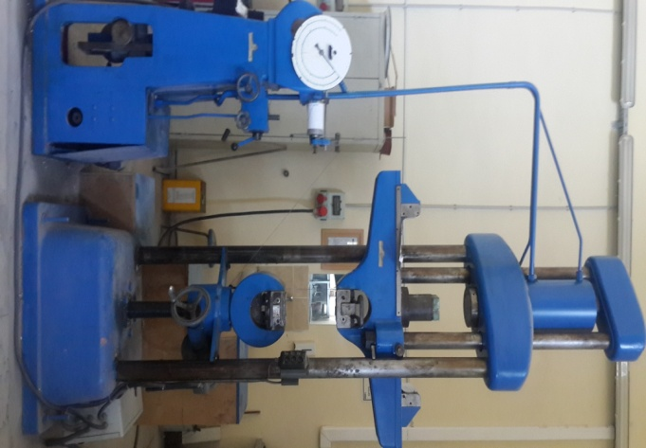
Bu talimat 35 ton kapasiteli üniversal mekanik deney cihazının kullanım ilkelerini ve çalışma koşullarını belirlemek amacıyla hazırlanmıştır.
- KAPSAM
Bu talimat İnşaat Mühendisliği Bölümü, Yapı Malzemeleri Laboratuvarı’nda bulunan Üniversal mekanik deney cihazının kullanımını kapsar.

- TANIMLAR
Bu talimatta tanımlanması gereken herhangi bir terim bulunmamaktadır.

- SORUMLULUKLAR
Bu talimatın uygulanmasından bu cihazla bir çalışmayı yürüten ilgili öğretim üyesi, öğretim üyesi yardımcısı, çalışma yetkisi verilmiş diğer araştırmacılar ve laboratuvar teknisyeni sorumludur.
- UYGULAMA
  - Cihazın Kullanımı
- Cihaz kapasitesi 35 tondur ve kapasitenin üstünde çalıştırılmamalıdır.
- Cihazda basınç, eğilme ve çekme deneyleri yapılabilmektedir.
- Deney sonucunda yaklaşık Yük-Uzama grafiği alınabilmektedir.
- Güç kaynağına bağlı olan şalter açılır.
- Makine üzerindeki anahtar yukarı yönde kaldırılarak ‘’I’’ konumuna getirilir.
- Makine 1-2 dakika çalıştırılarak hidrolik basıncın gereken seviyeye gelmesi için beklenir.
- Test edilmek istenen numune cihaza yerleştirilir (Pres için numune boyutuna dikkat edilmeli, çekme deneyinde ise numunenin çenelere sıkı bir şekilde oturduğundan emin olunmalıdır).
- Kumanda bölümündeki büyük vana sağa doğru çevrilerek kapatılır.
- Yükleme hızının ayarlandığı kol aşağıya doğru indirilerek istenen hızda yükleme yapılır.
- Numunenin yük taşıma kapasitesine ulaşıldığında, maksimum yük skaladan okunur.
- Deney sonunda öncelikle yükleme kolu kaldırılır ve yükleme durdurulur.
- Büyük vana sola doğru çevrilerek yük boşaltılır.
- Makine üzerindeki anahtar ‘’0’’ konumuna getirilir.
- Şalter kapatılır.
  - Cihazın Bakımı
Kullanıcının güvenliği için herhangi bir bakıma başlamadan önce ünitenin kapatılmış olması ve ana kablonun çıkarılmış olması gerekmektedir. Deneye başlamadan önce cihazı oluşturan elemanların temizliği kontrol edilmeli, gerekli ise temizlik yapılmalıdır. Deney sonrasında da cihazı oluşturan elemanlar temiz bir şekilde bırakılmalıdır.
  - Güvenlik Önlemleri
Çekme deneyinde numunenin çenelere sıkı bir şekilde oturduğundan emin olunmalıdır. Gözlük kullanılmalıdır

- İLGİLİ DÖKÜMANLAR
Firma tarafından verilmiş cihaza ait kullanım kılavuzları.

Hazırlayan Sistem Onayı Yürürlük Onayı
Nezaket YILDIZ Prof. Dr. İhsan KAYA Prof. Dr. Umut Rıfat TUZKAYA

